Eiropieši ir ļoti atšķirīgi cīņā pret klimata pārmaiņām
Beļģija | BE | Horvātija | HR | Nīderlande | NL
Bulgārija | BG | Īrija | IE | Austrija | (VIETA)
Čehijas Republika | CZ | Itālija | IT | Polija | PL
Dānija | DK | Kipra | KIPRA | Portugāle | PT
Vācija | EIROPAS PARLAMENTA UN PADOMES | Latvija | LV | Rumānija | RO
Igaunija | EE | Lietuva | LT | Slovēnija | JA:
Grieķija | EL | Luksemburga | LU | Slovākija | SK
Spānija | ES | Ungārija | HU | Somija | FI
Francija | FR | Malta | MT | Zviedrija | SE

Pierre Dieumegard,
22022. gada 8. februāris

2021. gada rudenī Eiropas Savienība pasūtīja Eirobarometra īpašo aptauju Nr.517 “nāk noEiropas”, kurā iedzīvotāju skaitspārsniedz 25 000 iedzīvotāju, kas sadalīts pa valstīm, dzimumiem, vecuma grupām, sociālajām grupām...
Uzdotais jautājums QA17: “Jūsuprāt, kuras no turpmāk minētajām ir galvenās globālās problēmas ES nākotnei?”.
Iespējamo atbilžu saraksts bija [vides problēmas un klimata pārmaiņas, veselības riski, migrācija un piespiedu pārvietošana, terorisms, organizētā noziedzība, starptautisko attiecību pasliktināšanās, kiberkarš un jauni konfliktu veidi, populisma pieaugums nākotnē, riski, kas izriet no jaunām tehnoloģijām, straujas izmaiņas iedzīvotāju vidū, Eiropas iedzīvotāju skaita samazināšanās no pārējās pasaules]
Visbiežāk minētā atbilde bija par vides jautājumiem un klimata pārmaiņām (49 % ES kopumā).
RO
LV
EE
BG
HU
PL
SK
LT
CZ
HR
pētījumi Nr. 15 vai —
Mājās
IT
pētījumi 16–19
EL
JA:
Vecums > 55
Darba ņēmēji
Pensionāri
MT
Vīrieši
Neatkarīgas personas
Pārējie darbinieki
IE
KIPRA
LASĪT
Sievietes
Vecums no 40 līdz 54 gadiem
Bezdarbnieki
ES
(VIETA)
FI
Vecums no 25 līdz 39 gadiem
FR
Vecums no 15 līdz 24 gadiem
BE
PT
pētījumi 20 un +
Vienmēr students
Augstākā vadība
EIROPAS PARLAMENTA UN PADOMES
DK
NL
SE
0
10
20
30
40
50
60
70
QA17 Svarīgs izaicinājums ES:
vides jautājumi un klimata pārmaiņas

Bet šis vidējais slēpj lielas atšķirības: “Austrumu valstis” cīņa pret klimata pārmaiņām ir daudz mazāk motivētas nekā citas.

Rumāņi tikai 25 % piešķir nozīmi videi salīdzinājumā ar 72 % zviedru, kas ir trīs reizes mazāk. Salīdzinājumam starp dzimumiem nav atšķirības: sievietēm ir tāds pats viedoklis kā vīriešiem. Lai gan jaunieši ir vairāk nobažījušies par vidi nekā vecāka gadagājuma cilvēki, atšķirība ir tikai daži procentpunkti.
Jautājums QA20 attiecās uz vienu un to pašu tēmu, bet ar nedaudz atšķirīgu formulējumu, vairāk orientēts uz rīcību: Kādi ir divi elementi, uz kuriem mūsu sabiedrībai būtu jākoncentrējas, lai risinātu galvenās globālās problēmas? (Maximum 2 atbildes)”.
Saraksts bija šāds: [Vide un klimata pārmaiņas, vienlīdzība un sociālais taisnīgums, veselība un drošība Izglītība, progress un inovācija, brīvā tirdzniecība un tirgus ekonomika, kultūras daudzveidība un atklātība citiem, tradīcijas, Eiropas Savienības rūpnieciskās spējas].

Arī šajā gadījumā atšķirības starp valstīm ir lielākas nekā starp sociālajām grupām. Tikai 12 % rumāņu vēlas stingru rīcību vides un klimata pārmaiņu jomā, salīdzinot ar 74 % dāņu, kas ir sešas reizes vairāk. Lai gan augstākā līmeņa vadītāji cīņai pret klimata pārmaiņām piešķir lielāku nozīmi nekā bezdarbnieki, atšķirība ir tikai daži procentpunkti.

Secinājums: ir grūti iesaistīt visus eiropiešus kopējā vides politikā. Atšķirības starp valstīm ir daudz lielākas nekā starp sociālajām grupām: vienas valsts iedzīvotāji nesaprot citas valsts iedzīvotāju bažas.
RO
BG
EL
PT
PL
LV
HU
EE
IT
LT
pētījumi Nr. 15 vai —
SK
Mājās
HR
(VIETA)
Darba ņēmēji
pētījumi 16–19
ES
Vecums no 40 līdz 54 gadiem
CZ
Vecums > 55
Pensionāri
KIPRA
Vīrieši
Sievietes
Pārējie darbinieki
Bezdarbnieki
Vecums no 25 līdz 39 gadiem
Neatkarīgas personas
Vecums no 15 līdz 24 gadiem
JA:
Vienmēr students
FI
pētījumi 20 un +
Augstākā vadība
FR
BE
EIROPAS PARLAMENTA UN PADOMES
IE
LASĪT
MT
NL
SE
DK
0
10
20
30
40
50
60
70

QA20 Lai risinātu globālas problēmas, sabiedrībai jākoncentrējas uz:
vide un klimata pārmaiņas

Iespējams, ka šīs atšķirības starp valstīm ir saistītas ar valodu atšķirībām. Sabiedriskajai domai Eiropas līmenī ir vajadzīgas publiskas debates Eiropas līmenī un tāpēc arī kopīga valoda. Labākā kopējā valoda būtu Esperanto, vienkārša valoda, ko iemācīties, precīza un godīga.

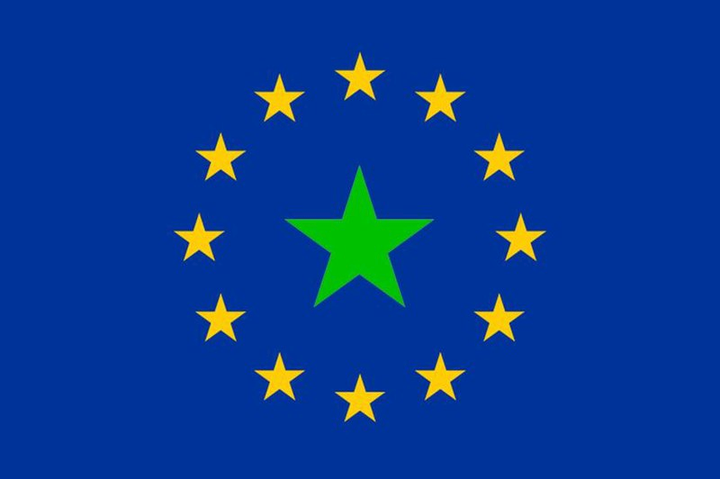https://www.europo.eu

https://uea.org

https://europa.eu/eurobarometer/surveys/detail/2554

